День недели | № п/п | Расписание уроков | Материал урока | Примечание
Пятница 24.04.2020 г. | 1 | Русский язык | П. упр. 779 (1 - только списать). | Выполнить работу в тетради.  Ответы выслать на номер 9286100429 в WhatsApp или на адрес электронной почты bliznyukova1@yandex.ru
 | 2 | Математика | Текстовые задачи на движение и совместную работу  Повторение. Учебник: § 3.5. Решить задачи №1,2,3 карточки № 3.  Карточки № 3  №1  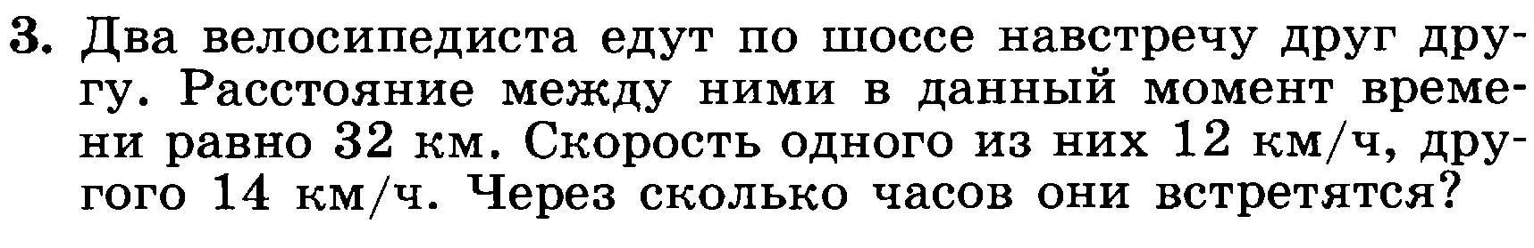  №2  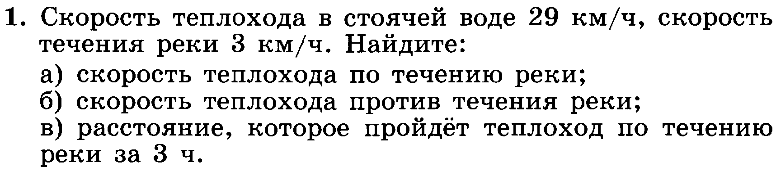  №3  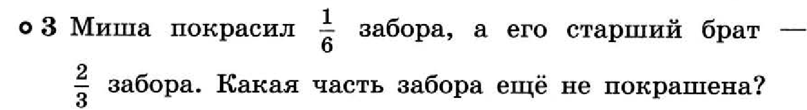  Пояснения к выполнению заданий  1) Повторить теоретический материал § 3.5  2) Записать решения задач №1,№ 2, № 3 в рабочую тетрадь. Подсказка:В № 3 принять всю длину забора за 1. | Записать в рабочей тетради и отправить учителю фото решения на номер в WhatsApp: 928-904-37-56 или эл. почту – bychckova.niura@yandex.ru
 | 3 | Обществознание | §13 Гражданин России  - Прочитать текст §13 с.107-112.  - Устно ответить на вопросы 1-4 в рубрике «Проверим себя». | Выполненные задания вы можете направить на номер в WhatsApp: 928-605-76-97 или эл.почту – ulasevich42@gmail.com
 | 4 | Литература | Р.Э. Распрэ «Приключения барона Мюнхгаузена».  Стр. 200-202, чтение и пересказ. | Записать пересказ в виде аудиофайла (1-2 минуты).  Ответы выслать на номер 9286100429 в WhatsApp или на адрес электронной почты bliznyukova1@yandex.ru
 | 5 | Физкультура | Выполнять упражнения, два подхода по 10 раз.  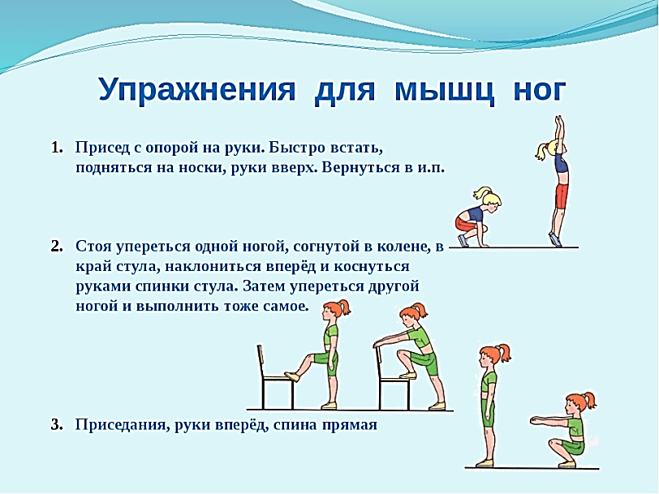 | Выполненные задания вы можете направить на номер в WhatsApp: 89281231406;  или эл.почту–dmitry.aks.1@yandex.ru

